广安市二O一二年高中阶段教育学校招生考试
地理试卷
注意事项：1．本试卷由卷I、卷II组成。全卷满分40分，考试时间30分钟。
2．答题前，考生务必将自己的姓名、准考证号、考试科目填涂到机读卡和试卷相应位置；将卷II密封线内的项目填写清楚。
3．卷I选择题的答案请用2B钢笔填涂到机读卡上，非选择题答案请用蓝色、黑色笔直接答在卷II相应位置上。
4．考试结束，考生只交机读卡和卷II。
卷I 选择题（满分20分）
一、下面各题给出的四个选项中，只有一个最符合题意，请将正确选项填涂在机读卡上相应的位置。（每小题2分，共20分）
1．我国素有“黄金水道”之称的河流是
A．淮河 B．珠江 C．黄河 D．长江
2．中东地区大多数国家是世界上的富裕国家，主要是因为这些国家大量出口某种资源，这种资源是
A．石油 B．天然气 C．铁矿石 D．煤炭
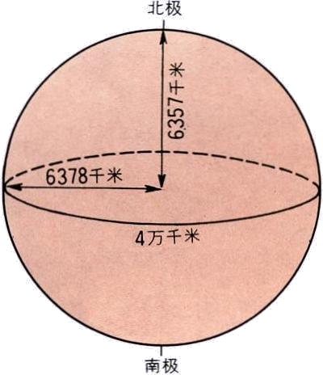
3．读下图，有关地球大小数据的叙述，正确的是
6371千米
A．赤道半径6357千米 B．平均半径6371千米
C．赤道直径约为4万千米 D．极半径是6378千米
4．小敏和西西两位同学在广安市街头看见一辆汽车，该汽车车牌号码如下图所示，由此判断这辆车所属的省级行政区是
冀D·52622
A．河北省 B．上海市 C．贵州省 D．湖北省
5．1980年，我国建立了4个经济特区。下列经济特区位于珠江三角洲的是
①汕头 ②珠海 ③深圳 ④厦门
A．①② B．①③ C．②③ D．③④
6．下列关于亚洲的叙述，错误的是
A．亚洲气候类型复杂多样 B．亚洲是世界上人口自然增长率最高的大洲
C．亚洲面积广大，是世界第一大洲 D．亚洲地形复杂多样，以高原、山地为主
7．下列关于巴西的叙述，正确的是
A．巴西是南美洲面积最大而人口最少的国家 B．巴西的地形以高原、山地为主
C．里约热内卢是巴西最大的城市 D．巴西的工业主要分布在东南沿海地区
8．读下图，判断下列有关台湾的说法，不正确的是
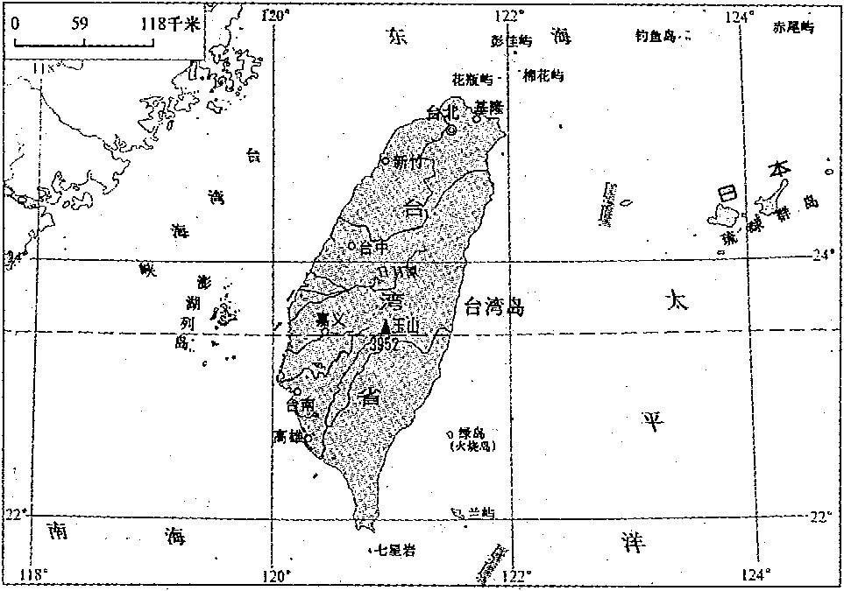
A．台湾西隔台湾海峡与福建省相望 B．北回归线穿过台湾岛的中南部
C．台湾山脉分布在台湾岛的西部沿海 D．台湾的最高峰是玉山
9．下列关于我国降水特征的叙述，错误的是
A．我国各地年降水量差别不大
B．大多数地方降水季节分配不均，主要集中在夏季季节
C．我国降水年际变化大
D．年降水量大致从东南沿海向西北内陆递减
10．家在黑龙江哈尔滨的小明，每天北京时间7点就上班了；而在新疆乌鲁木齐的小强，每天北京时间10点后才开始上学，这主要是因为
A．纬度位置差异 B．经度位置差异 C．习惯不同 D．学校制度不同
卷II 非选择题（满分20分）
总 分 栏
地理（20分）
题号 | 一 | 二 | 三 | 总 分 | 总分人
得分

得分 | 评卷人 | 一、读日本和美国的示意图，回答下列问题。（每空1分，共6分）
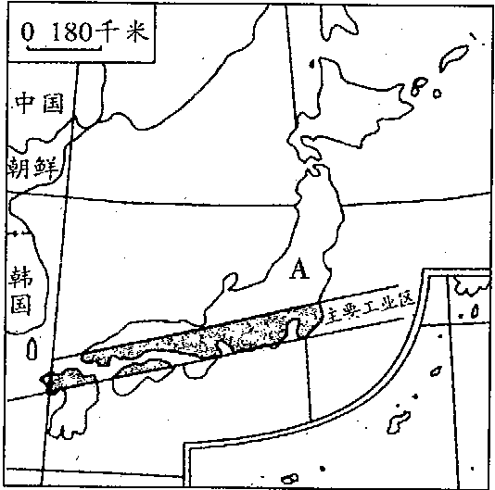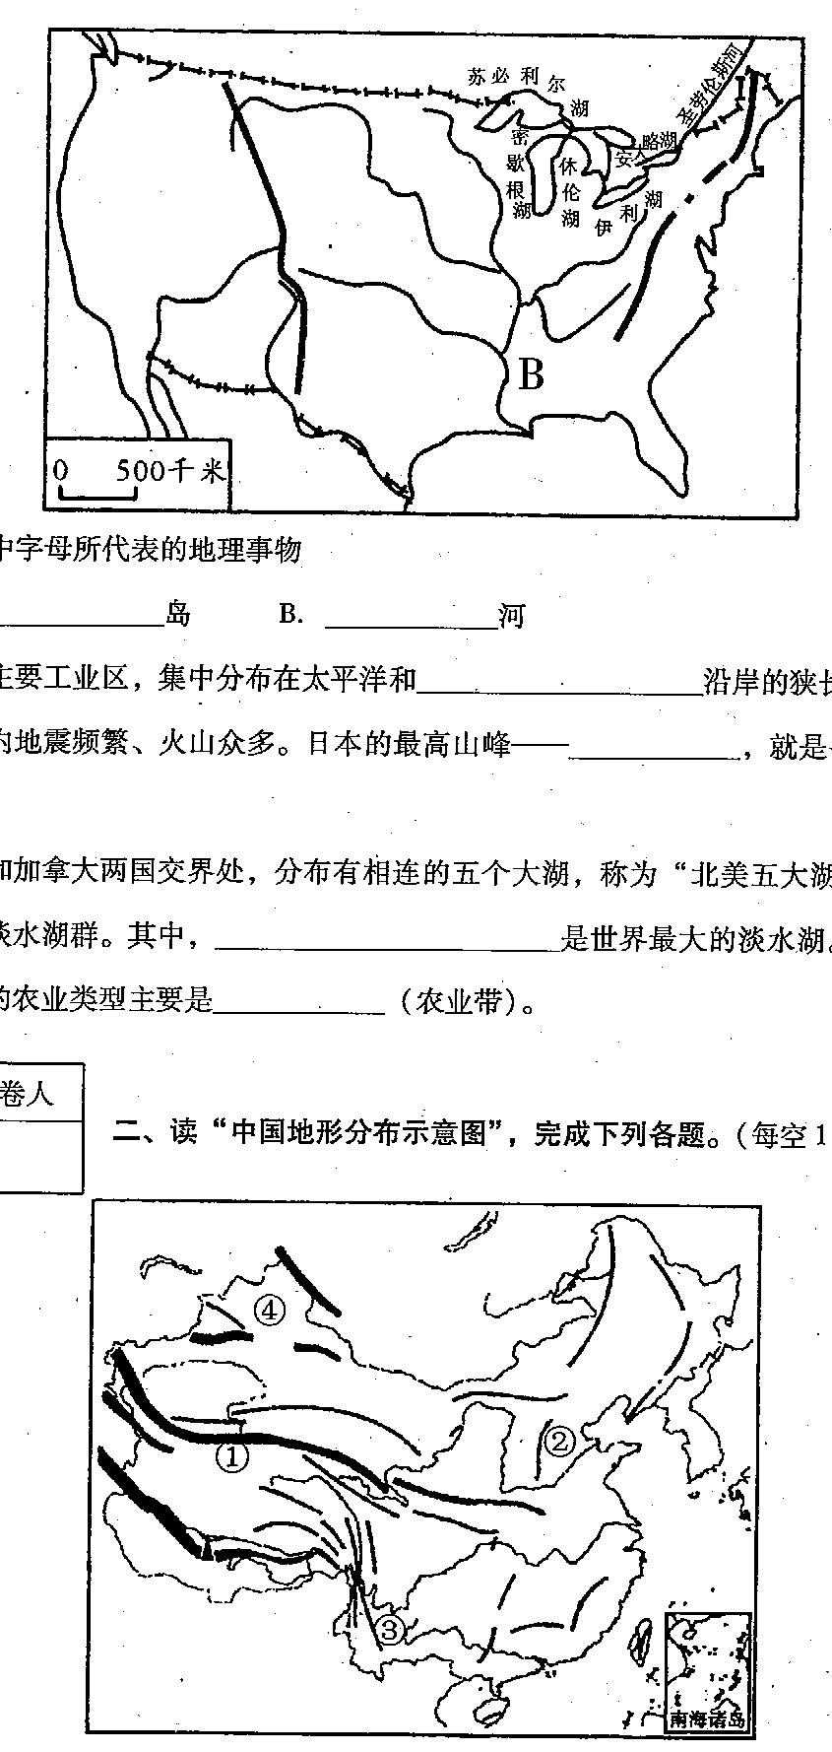
1．填出图中字母所代表的地理事物
A．________________岛 B．________________河
2．日本的主要工业区，集中分布在太平洋和________________沿岸的狭长地带。
3．日本境内地震频繁、火山众多。日本的最高山峰──________________，就是一座著名的活火山。
4．在美国和加拿大两国交界处，分布有相连的五个大湖，称为“北美五大湖”，是世界上最大的淡水湖群。其中，________________是世界最大的淡水湖。美国在五大湖地区的农业类型主要是_______________（农业带）。

得分 | 评卷人 | 二、读“中国地形分布示意图“，完成下列问题。（每空1分，共5分）
1．图中数码代表的地理事物名称
①是_________________山脉，③是_________________高原，④是_________________盆地。
2．②山脉的东西两侧的地形区分别是_________________、_________________。

得分 | 评卷人 | 三、读“我国四大地理区域分布图”，回答下列问题。（每空1分，共9分）
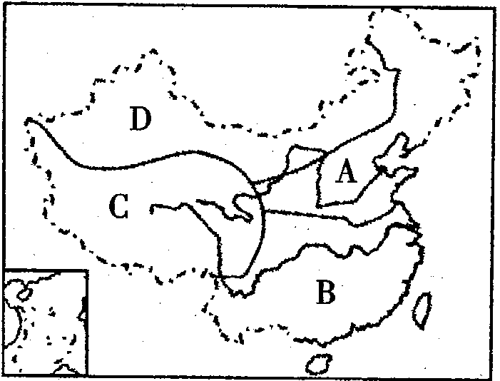
1．A、B两大地理区域的分界线大致是_________________一线。
2．B所代表的地理区域是_________________。
3．我们国家的首都北京市位于图中四大地理区域中的_____________（填字母）区域，该区域主要的气候类型是_________________。
4．我国四大地理区域中，以草原和荒漠景观为主的地理区域是_____________（填字母）。
5．四川省跨越了四大地理区域中的两个区域，地势西高东低，西部的川西北高原和川西南山地属于_________________地区的一部分；东部是我国四大盆地之一的_________________盆地。
6．四川有全国著名的_________________卫星发射基地和被列入《世界文化和自然遗产名录》的_________________水利工程。



